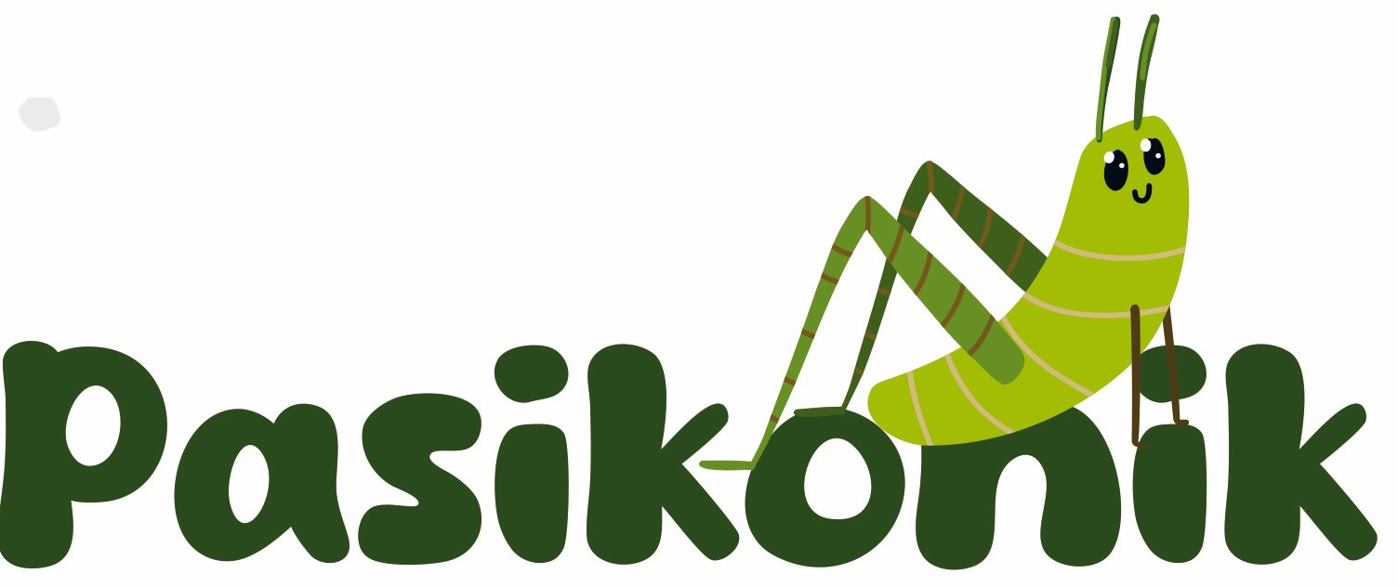
FORMULARZ ZGŁOSZENIOWY – ŻŁOBEK PASIKONIK

DANE DZIECKA
IMIĘ I NAZWISKO
DATA I MIEJSCE URODZENIA
NUMER PESEL
OBYWATELSTWO
ADRES ZAMIESZKANIA
STOSOWANA DIETA (alergeny)
ZAŚWIADCZENIE O NIEPEŁNOSPRAWNOŚCI | TAK NIE
IMIĘ I WIEK RODZEŃSTWA

DANE RODZICÓW
DANE | MAMA | TATA
IMIĘ I NAZWISKO
DATA I MIEJSCE URODZENIA
NUMER PESEL
OBYWATELSTWO
ADRES ZAMIESZKANIA
NUMER TELEFONU
ADRES E-MAIL
MIESJCE PRACY/
POBIERANIA NAUKI

Potwierdzam zgodność danych – podpis Rodzica/Opiekuna .....................................................................

Data przyjęcia do żłobka

Planowana data zakończenia uczęszczania dziecka do żłobka

Deklaracja wyżywienie | PEŁNE
Przyzwyczajenia, które ułatwiają dziecku zasnąć
Spostrzeżenia o dziecku, którymi chcielibyście się Państwo
z nami podzielić

Oświadczam, że wyrażam zgodę na przetwarzanie danych moich i dziecka do celów funkcjonowania i organizacji żłobka „Pasiokonik”, zgodnie z ustawą o ochronie danych osobowych z dn. 29.08.1997 (Dz.U. Nr 133, poz. 883)z późniejszymi zmianami.

PODPIS MAMY PODPIS TATY

